技术项目优化说明书
穿戴式智能传感器的
运动补偿心率测量方法
穿戴式生理参数检测与生物医学信号处理
2026年9月

技术概括
本技术项目涉及穿戴式生理参数检测与生物医学信号处理技术领域，公开一种穿戴式智能传感器的运动补偿心率测量方法。对同步采集的多波长光电容积脉搏波与加速度信号进行联合稀疏复频谱重建，利用心搏与运动谱峰不重叠的历史窗口建立心搏响应向量及运动传递关系；在谱峰重叠时，通过运动传递关系生成运动响应向量，与心搏响应向量构成响应矩阵，对可辨识分量联合拟合并扣除运动贡献，对不可辨识分量保留原始复谱并标记歧义；依据心搏贡献确定心率，仅使用非重叠、非歧义原始观测更新响应关系。本技术项目通过通道幅相响应约束区分同频混合贡献，减少运动补偿对真实心搏成分的误删，并抑制补偿结果参与响应更新引起的误差传播。

现有技术情况与问题分析
穿戴式心率测量设备通常通过发光器件照射皮肤，由光电探测器接收透射或反射光强的变化，经信号调理和模数转换获得光电容积脉搏波，并依据脉搏周期或频谱中的周期成分计算心率。佩戴者行走、跑步或摆臂时，传感器与皮肤之间的接触状态及光传播条件发生变化，使采集信号混入运动伪影。为获得运动参考，设备可同步采集加速度信号，并将其与光学信号进行时间对齐和带通处理。已有处理方式采用自适应滤波估计运动相关干扰，或者将光学信号与加速度信号转换至频域，依据对应频率成分执行干扰抑制。对于配置多波长光学通道的设备，还可利用各通道的观测差异进行信号分离，再从处理后的脉搏波形或频谱中提取心率。
与本技术方案接近的处理路线是联合稀疏频谱重建与谱峰跟踪。其将同步采集的光电容积脉搏波和各轴加速度划分为相互重叠的时间窗口，对窗口数据进行带通滤波和归一化，再利用共同的频率字典及跨通道稀疏约束联合估计频谱，使光学信号中的运动谱分量与加速度中的对应成分在频率位置上对齐。获得各通道频谱后，在相同频点选取各轴加速度中的最大谱值作为运动参考，从光学频谱中扣除对应谱值，并清除剩余幅值较低的谱分量。心率提取采用低运动片段进行初始化，后续围绕前一窗口的心率频率搜索候选谱峰，通过峰值选择与校验延续心率估计，将选定的心搏基频换算为每分钟心跳次数。
上述处理路线在心搏频率与周期性运动频率重叠时，面临同一频点内心搏贡献和运动贡献难以区分的问题。联合稀疏重建能够提供共同频率位置，但频率位置相同并不意味着光学谱值全部来源于运动；光学观测中的心搏成分与运动成分可能在该位置叠加，其幅相关系也会影响最终谱值。直接依据加速度谱值进行扣除，可能将混合谱峰中的真实心搏成分一并削弱，而保留整个混合谱峰又会保留运动干扰。仅依赖前一窗口的心率位置进行谱峰选择，仍缺少对当前混合分量归属的直接约束。因此，需要解决的是在心搏与运动同频混合时，如何依据可用于分离的观测关系确定应扣除的运动贡献，同时保留真实心搏信息及尚不能区分的混合信息。

优化方案
一种穿戴式智能传感器的运动补偿心率测量方法，包括：对同步采集的多波长光电容积脉搏波与加速度信号联合稀疏重建复频谱，利用心搏与运动谱峰不重叠的历史窗口建立跨光学通道的心搏响应向量和加速度至光学通道的传递关系；针对谱峰重叠的分量，以传递关系映射当前加速度复谱得到运动响应向量，与心搏响应向量构成响应矩阵，在响应矩阵列向量线性无关时联合拟合心搏贡献与运动贡献，仅扣除运动贡献，否则保留重叠分量并标记为歧义分量；由心搏贡献确定心搏基频并换算心率，仅用心搏与运动谱峰不重叠的非歧义原始观测更新心搏响应向量和传递关系，排除补偿后观测参与更新。
心搏响应向量的建立包括：从历史窗口中选取具有基频与谐波对应关系且未与运动谱峰重叠的光学谱峰，确定心搏候选基频及其关联谐波；选定在光学谱峰处复谱系数非零的参考光学通道，将各光学通道的复谱系数除以参考光学通道的对应复谱系数，按频率分别形成心搏响应向量，并保留各历史窗口的响应向量及对应关系。
传递关系以复数传递矩阵表示，其建立包括：从历史窗口的原始复频谱中排除心搏候选基频及其关联谐波对应的谱分量，将剩余运动谱峰处的加速度复谱系数与光学复谱系数按相同频率跨窗口配对；以加速度复谱系数为输入、光学复谱系数为输出求解复数传递矩阵，并保存参与求解的窗口标识及拟合残差；将当前窗口的加速度复谱系数输入相同频率对应的复数传递矩阵，获得跨光学通道的运动响应向量，将未建立对应复数传递矩阵的重叠分量标记为歧义分量。
将相同频率的心搏响应向量与运动响应向量作为列向量构成响应矩阵；在响应矩阵满列秩时，以响应矩阵和待求贡献系数的乘积拟合当前光学复谱向量，求得心搏贡献系数与运动贡献系数，扣除运动响应向量与运动贡献系数的乘积；在响应矩阵不满列秩时保留原始复谱系数，并停止频率对应的心搏响应向量和传递关系更新。
心搏响应向量的更新包括：将历史窗口中的非歧义原始观测分为互不重叠的建模片段与验证片段，根据建模片段形成候选心搏响应向量；在验证片段中逐一留出光学通道，分别利用候选心搏响应向量和原存心搏响应向量，根据其余光学通道的原始复谱系数拟合心搏贡献系数，计算留出通道的预测复谱系数与原始复谱系数之差；汇总各留出通道的残差平方和，候选心搏响应向量对应的残差平方和小于原存心搏响应向量对应的残差平方和时替换原存心搏响应向量，否则保留原存心搏响应向量，验证片段在完成比较前不参与候选心搏响应向量的形成。
根据参与求解复数传递矩阵的加速度复谱向量形成运动激励子空间，将当前加速度复谱向量分解为运动激励子空间内的投影和正交剩余部分，仅由投影计算运动响应向量，正交剩余部分非零时，将对应重叠分量标记为歧义分量。
对心搏候选基频或其关联谐波所在频段执行响应组合检验：采用不同历史窗口在相同频率处的心搏响应向量，并逐一剔除建模窗口重新求解复数传递矩阵后生成运动响应向量，形成响应组合；分别执行联合拟合，以心搏贡献系数的幅值构成心搏频谱，选取频段内幅值最大的谱峰；各响应组合的响应矩阵均满列秩且所选谱峰频率一致时，将谱峰作为有效心搏谱峰，否则将对应分量标记为歧义分量并保留原始复谱系数。
将正交剩余部分与对应的原始光学复谱系数存储为待辨识记录；选取待辨识记录中与心搏候选基频及其关联谐波不重叠的同频记录，将其中线性无关的正交剩余部分归一化后追加至运动激励子空间的基向量集合；保持原有基向量对应的传递关系不变，从配对的原始光学复谱系数中扣除原有基向量对应的运动预测，再以正交剩余部分在新增基向量上的坐标及剩余光学复谱系数拟合新增传递关系，形成候选扩展子空间及其候选复数传递矩阵。
心搏候选基频对应的分量被标记为歧义分量时，对其关联谐波分别执行响应组合检验，将通过检验的谐波按已保存的倍频对应关系换算为基频；换算结果一致时据此确定心率，并保持歧义分量的原始复谱系数及对应响应不变。
从未参与新增传递关系求解的后续原始观测中，提取与心搏候选基频及其关联谐波不重叠的同频验证记录；分别按原存复数传递矩阵和候选复数传递矩阵，将验证记录中的加速度复谱映射为光学运动预测，与对应的原始光学复谱系数比较；候选复数传递矩阵对应的预测残差平方和更小时，同步替换运动激励子空间和复数传递矩阵，否则保持二者不变；替换前，新增传递关系不参与心搏与运动谱峰重叠频率处的运动贡献扣除。

技术改进目标
本技术方案利用跨光学通道的心搏响应向量以及加速度至光学通道的传递关系，将同一频率处的混合光学观测分解为具有不同通道响应的待估计贡献。在响应矩阵列向量线性无关时，通过联合拟合得到心搏贡献和运动贡献，仅扣除运动响应对应的拟合结果，使谱峰重叠时的补偿具有分量层面的处理依据。心搏响应提供真实脉搏的通道关系约束，运动响应提供与当前运动参考对应的干扰关系，两者共同参与拟合，可减少将整个重叠谱峰作为运动成分扣除所造成的心搏信息损失。对于响应矩阵不满足分离条件的分量，保留原始复谱并记录歧义状态，避免以强制谱扣除形成缺少分离依据的结果，从而保留后续心率判定所需的原始观测信息。
响应更新限定使用非重叠、非歧义的原始观测，并排除补偿后观测参与更新，可阻止补偿结果直接改变用于解释后续信号的响应关系。候选心搏响应经过独立验证片段的留出通道预测比较后替换原存响应，使通道关系的更新具有未参与建模的观测依据。对于历史运动数据未覆盖的加速度方向，将对应分量标记为歧义，并在非重叠记录中辨识新增传递关系；新增关系通过后续原始观测验证后，才参与重叠频率处的补偿，可限制尚未验证的运动关系进入分量扣除过程。在基频分量存在歧义而关联谐波通过响应组合检验时，利用一致的倍频换算结果计算心率，同时保持歧义分量及对应响应不变，使可确认的谐波信息能够参与心率输出。

技术实现原理
请参考图1，在一个实施例中，提供一种穿戴式智能传感器的运动补偿心率测量方法，包括：对同步采集的多波长光电容积脉搏波与加速度信号联合稀疏重建复频谱，利用心搏与运动谱峰不重叠的历史窗口建立跨光学通道的心搏响应向量和加速度至光学通道的传递关系；针对谱峰重叠的分量，以传递关系映射当前加速度复谱得到运动响应向量，与心搏响应向量构成响应矩阵，在响应矩阵列向量线性无关时联合拟合心搏贡献与运动贡献，仅扣除运动贡献，否则保留重叠分量并标记为歧义分量；由心搏贡献确定心搏基频并换算心率，仅用心搏与运动谱峰不重叠的非歧义原始观测更新心搏响应向量和传递关系，排除补偿后观测参与更新。
在本实施例中，穿戴式智能传感器使用已经配置的不同波长光学采集通道记录皮肤血容量变化，同时记录佩戴位置的加速度，各光学通道保持各自的通道标识，参与计算的原始记录包括光学采样值及采样时间，加速度记录保存相同时间基准下的各轴测量值，处理对象为运动状态下的连续脉搏信号，输出为与测量时间相对应的心率及分量是否能够确认的状态；不同光学通道在皮肤吸收和光传播路径上的响应差异表现为脉搏及运动干扰的通道幅相关系，后续运算直接辨识这些观测关系，不预设某一波长仅包含心搏或仅包含运动，也不把加速度幅值直接视为光学运动干扰的幅值。
具体而言，采样记录进入处理缓存后，按照各自时间戳建立共同的时间轴，将加速度及光学通道中处于不同时间位置的记录插值到共同时间点，对于设备分时采集造成的已知通道时间偏移，先恢复对应时间位置再进行频谱运算；直流分量以当前完整窗口的样本均值表示并从各通道中减去，各通道采用相同的带通处理方式，滤波器历史状态随连续采样保留，对通道自身幅相响应的校正使用已有标定记录，不能从补偿后的波形重新推导标定值；窗口中出现采样缺失、饱和或时间顺序异常时，保留异常标识，并将受影响的片段排除出响应关系的建模记录，不以插补后的数值冒充独立建模观测。
在一种具体实现中，时间窗口由缓存中连续的共同时间点构成，相邻窗口允许重叠，窗口推进时记录本次新增样本的时间范围，频率字典覆盖所分析的脉搏及运动频带，字典各列对应一个候选频率处的复指数序列，复指数的相位以窗口首个共同时间点为起点，并包含该窗口实际时间位置的差值；光学与加速度通道采用相同字典，相邻窗口的系数比较使用实际频率值而非存储位置编号，当候选频率集合发生改变时，根据相同物理频率重新计算历史片段的字典列，不把相邻但不同的频点系数当作同一频点使用，原始片段和字典版本共同保存，以便后续按统一频率重新估计。
在本实施例中，原始观测是完成时间对齐、通道校正和带通处理但尚未实施运动贡献扣除的数据，补偿观测是从原始观测中减去拟合运动贡献后形成的数据，两类数据分别存储并携带来源标识；初始建模时，从光学信号中寻找跨通道共同出现且具有基频与谐波关系的候选谱峰，并根据同期加速度频谱排除与运动谱峰重叠的候选，只有在所需心搏响应与运动传递关系均已有可用记录时，才对对应重叠频率执行联合拟合；若连续窗口始终不能提供满足条件的片段，则相应响应维持未建立状态，重叠频率处保留原始复谱和歧义标识，不以零向量代替缺失响应后继续计算。
进一步地，为使不同物理量通道能够参与同一稀疏求解，对每个通道的原始窗口数据计算去均值后的均方根，并将数据除以对应均方根，全部通道的归一化结果按列组成观测矩阵，同时保存每个通道的尺度恢复因子；均方根为零的通道标记为当前无变化通道，不参与响应比值计算，光学通道的联合重建结果在进入幅相响应辨识前乘回各自尺度恢复因子，加速度通道同样恢复到原测量尺度，因而稀疏求解时的数值归一化不会被误当成真实光学通道之间的幅值差异，归一化尺度只随原始窗口计算，不受补偿后的残差大小影响。
$${\hat{C}}_{t}=\underset{C_{t}}{arg min}\left[\frac{1}{2}{\left\|Y_{t}−Φ_{t}C_{t}\right\|}_{F}^{2}+λ_{t}\sum_{k=1}^{K}{{\left\|C_{t}\left[k,:\right]\right\|}_{2}}\right]$$
上述表达式中，${\hat{Y}}_{t}$表示窗口联合重建得到的复频谱，$X_{t}$表示待求复频谱，$Y_{t}$表示归一化后的多通道观测矩阵，$D$表示复指数频率字典，$t$为窗口索引，$k$为频率索引，$K$为候选频率总数，$λ$为由噪声水平确定的非负稀疏惩罚量；符号$\arg{\min_{}{}}$表示取使括号内目标值最小的系数矩阵，矩阵范数$‖⋅‖_{F}$表示全部元素模平方和的平方根，向量范数$‖⋅‖_{2}$表示各元素模平方和的平方根，$X_{k,:}$表示第$k$行全部通道，前一项衡量信号重建残差，后一项对同频多通道系数共同施加稀疏约束，系数矩阵行数为$K$，列数等于参与重建的光学及加速度通道总数。
具体求解时，将当前系数矩阵经字典还原后与观测矩阵相减，再以字典的共轭转置乘以残差，获得系数更新方向，按不大于字典最大奇异值平方倒数的步长进行梯度更新；对更新结果的每个频率行计算欧氏范数，当行范数不超过步长与稀疏惩罚量的乘积时将该行置零，其余频率行按行范数与上述乘积的差值占行范数的比值整体缩放，重复运算至目标值不再下降或系数变化落入输入数据数值精度范围；噪声惩罚量取自建模片段中未归属于候选心搏和运动谱峰的残差，将残差投影到字典后取最大行范数，若尚无可用残差记录，则以独立片段的重建误差选择惩罚量，并暂缓建立重叠分量补偿所需的响应。
在一个运算示例中，某频率行的5个归一化系数为3、4、0、0、0，其行范数为5，若本次收缩运算中步长与惩罚量的乘积为1，则非零系数分别变为12除以5和16除以5，行内通道比例保持不变，表示该频率是否被保留由整行观测共同决定；若乘积不小于5，则整行被置零，该示例仅说明稀疏收缩的数值规则，响应辨识不直接使用收缩造成的幅值偏差，而是在保留下来的频率集合上重新进行不带稀疏惩罚的复数最小二乘求解，恢复通道尺度后再提取幅相响应；对于实值原始信号，正负频率字典成对设置并保持共轭关系，后续响应计算统一使用正频率系数，负频率仅用于实值信号还原。
在一个优选实施例中，心搏响应向量的建立包括：从历史窗口中选取具有基频与谐波对应关系且未与运动谱峰重叠的光学谱峰，确定心搏候选基频及其关联谐波；选定在光学谱峰处复谱系数非零的参考光学通道，将各光学通道的复谱系数除以参考光学通道的对应复谱系数，按频率分别形成心搏响应向量，并保留各历史窗口的响应向量及对应关系。
具体而言，对恢复尺度后的光学复谱计算各频率的模值，在相邻频率模值由增加转为减小的位置确定候选峰，并将峰两侧延伸至相邻局部极小值的区间记录为候选峰带，光学通道共同支持的峰带按中心频率关联，运动峰带由同期加速度谱按相同方式生成；当某个光学候选峰及其整数倍频率附近存在共同光学谱峰，而这些峰带与运动峰带没有交集时，将其中最低的相应基频登记为心搏候选基频，并保存各关联谐波的整数倍关系，若同时存在不能区分的多个基频解释，则保留多个候选而不从该片段建立唯一心搏响应，后续片段的周期和谱峰关系提供一致解释后再使用对应原始片段。
在本实施例中，峰带是否重叠按照连续频率区间的交集判定，不能只比较离散峰顶的编号，因为窗口截断和频谱泄漏可能使同一运动来源在光学通道与加速度通道中出现相邻峰顶；对共同峰带内的候选频率，可利用原始片段在该频率重新计算复投影，并比较重建残差，保留残差较小的候选频率作为响应记录的频率标识，若不同候选频率产生的残差差异不能超过原始噪声投影产生的波动，则将该片段记为频率未确认，不执行心搏响应更新；该判定使用尚未扣除运动贡献的频谱，不能根据补偿后出现的单一窄峰反向宣布原片段不存在运动重叠。
对于已确认的心搏峰，参考光学通道从对应复谱系数非零且未被标记异常的通道中选取，采用同一参考通道处理同一次响应建立过程，复数除法同时消除所有光学通道共有的脉搏幅值及相位起点，所得各通道比值表示相对于参考通道的幅相响应；基频和各个谐波分别建立响应向量，不要求不同谐波具有相同的通道比例，也不把一个频率的响应不加检验地复制到其他频率，保存记录时同时保存参考通道、实际频率、原始片段标识以及对应的通道集合，后续使用不同记录组成响应矩阵前，须转换到同一参考通道和同一通道集合。
在一个复数运算示例中，参考通道在某个已确认心搏频率处的复系数为3加3倍虚数单位，另一通道的复系数为6加6倍虚数单位，除法结果为2，表示后者幅值为参考通道的2倍且相位相同；若另一通道的系数为负3加3倍虚数单位，所得比值为虚数单位，表示两者在该频率处存在1/4个周期的相位差，记录这种相位差时不能只保存系数模值；在后续窗口中，参考通道的心搏系数随生理脉搏幅值变化时，响应向量仍描述各通道之间的相对关系，当前心搏幅值由联合拟合中的心搏贡献系数承担，因而响应向量的建立与当前脉搏幅值的求解分别进行。
进一步地，当参考通道在后续历史片段中失去有效观测时，从具有共同观测记录的其他光学通道中重新选择参考通道，将原有响应向量各元素除以新参考通道对应元素，并将参考元素变为1，原始复谱系数保持不变；只有新参考元素具有非零且可确认的观测依据时才执行该转换，否则保留原记录而不强制转换，不同通道集合之间至少需要可用于尺度衔接的共同通道，缺少共同通道时分别保留记录，不能拼接为同一个响应向量；当频率随运动或生理状态变化而离开已有记录的可用峰带时，重新从非重叠原始片段辨识对应频率的响应，已有记录只用于候选查找，不能替代缺失的频率观测。
在一个优选实施例中，传递关系以复数传递矩阵表示，其建立包括：从历史窗口的原始复频谱中排除心搏候选基频及其关联谐波对应的谱分量，将剩余运动谱峰处的加速度复谱系数与光学复谱系数按相同频率跨窗口配对；以加速度复谱系数为输入、光学复谱系数为输出求解复数传递矩阵，并保存参与求解的窗口标识及拟合残差；将当前窗口的加速度复谱系数输入相同频率对应的复数传递矩阵，获得跨光学通道的运动响应向量，将未建立对应复数传递矩阵的重叠分量标记为歧义分量。
在本实施例中，运动建模记录按实际频率建立索引，每条记录包含同一原始窗口内的3轴加速度复系数以及各光学通道复系数，登记前检查该频率是否处于已确认心搏基频或其关联谐波的峰带，处于上述峰带的记录不进入运动模型，心搏候选尚未确认但可能覆盖该频率时也暂缓登记；配对时使用经过相同窗口和时间基准处理的加速度及光学观测，不能将前一窗口加速度与后一窗口光学系数直接配对，因为不同窗口的运动相位不相同，跨窗口建模是把各个同步配对记录共同用于拟合，而不是把不同时间的测量值合并成一条同步记录。
具体求解时，把同频的加速度复向量按记录排列为输入矩阵，把对应光学复向量按同样顺序排列为输出矩阵，寻找使传递矩阵乘以输入矩阵后与输出矩阵之间模平方残差最小的复数矩阵；实现时对输入矩阵作奇异值分解，保留具有独立观测支持的加速度方向，对保留方向的非零奇异值取倒数构成广义逆，再由输出矩阵乘以该广义逆得到传递关系，对没有受到历史运动激励的方向暂不赋予可使用的传递系数；同时保留每条配对记录的预测残差，其幅值及跨通道分布用于检查新窗口是否仍与已保存的传递关系一致，不能把建模残差直接作为真实心搏分量写入心搏响应。
在一种可选实现中，历史窗口的运动方向或幅度不足以形成独立输入时，保留已被观测激励的输入子空间及其传递关系，窗口数量的增加不自动意味着信息维度增加，例如多个窗口中的加速度向量始终成比例，则这些窗口只提供同一个输入方向的运动响应；当当前重叠频率具有已辨识的运动输入方向时，传递关系将当前加速度复向量映射为各光学通道的运动响应向量，该向量保存运动在各通道间的相对幅相结构，随后允许一个共同复系数调节其整体幅度和相位，但不允许每个光学通道各自增加任意调节量，以免运动项获得足以吸收全部心搏观测的自由度。
在一个优选实施例中，将相同频率的心搏响应向量与运动响应向量作为列向量构成响应矩阵；在响应矩阵满列秩时，以响应矩阵和待求贡献系数的乘积拟合当前光学复谱向量，求得心搏贡献系数与运动贡献系数，扣除运动响应向量与运动贡献系数的乘积；在响应矩阵不满列秩时保留原始复谱系数，并停止频率对应的心搏响应向量和传递关系更新。
具体而言，参与联合拟合的各向量必须具有同一光学通道排列和同一实际频率，心搏响应向量的参考元素为1，运动响应向量由当前加速度复谱映射获得，当前光学复谱向量由原始联合重建结果恢复通道尺度获得；将心搏响应置于响应矩阵的第1列，将运动响应置于第2列，检查有效光学通道数量是否足以形成独立列空间，删除异常通道时同步删除两个响应向量中的对应元素；列独立性可通过奇异值分解判定，对列范数进行归一化后执行数值秩检查，求解时恢复原列尺度，列归一化仅用于避免单位及数值范围影响秩判别，不改变所拟合的物理贡献。
$${\hat{θ}}_{t,k}={\left(D_{t,k}^{H}D_{t,k}\right)}^{−1}D_{t,k}^{H}y_{t,k}$$
上述表达式中，${\hat{θ}}_{t,k}$表示贡献系数向量，其第1个元素为心搏贡献系数，第2个元素为运动贡献系数，$H_{t,k}$表示由心搏响应列和当前运动响应列组成的矩阵，$y_{t,k}$表示各光学通道恢复尺度后的原始复谱向量，$t$与$k$分别沿用窗口索引和频率索引含义，上标$H$表示共轭转置，上标$−1$表示矩阵求逆；矩阵乘积给出响应列与光学观测之间的复数最小二乘解，心搏响应按参考通道归一化后为无量纲比值，对应心搏贡献系数具有参考光学复谱的单位，运动响应具有光学复谱单位，对应运动贡献系数为无量纲复数，表达式仅在响应矩阵满列秩时使用，非满列秩时不通过任意广义逆选取一个分解作为测量结果。
在一个运算示例中，从已有光学通道中取出2个参与分离的观测，心搏响应向量为按通道顺序排列的1和2，运动响应向量为2和1，当前光学复谱向量为5和7，两个响应列线性无关，联合拟合得到的心搏贡献系数为3，运动贡献系数为1；运动贡献为2和1，从原始向量中扣除后得到3和6，与心搏响应向量的通道比例相符，所得心搏贡献系数在对应频率处登记为心搏频谱的组成部分；上述数值均表示已经恢复尺度的示例复谱实部，虚部在该示例中取0，实际运算中保留实部与虚部，共轭转置不能替换为普通转置，否则含相位差的观测将不能按同一最小二乘准则处理。
在另一个运算示例中，心搏响应向量仍为1和2，运动响应向量变为2和4，原始光学向量为5和10，此时两列成比例，心搏贡献系数取5且运动贡献系数取0，或者心搏贡献系数取3且运动贡献系数取1，均能得到相同的原始观测，观测本身不能确定采用哪一种解释；处理器将该频率标记为歧义并保留5和10，不根据前一窗口心率偏好强行删除其中某一部分，也不使用任一任意分解结果刷新响应向量，后续只有在通道响应差异恢复、出现可确认谐波或获得新的非重叠原始观测后，才重新评价相应频率的可分离条件。
进一步地，联合拟合后分别形成心搏贡献向量、运动贡献向量和原始观测减去两个贡献后的未解释残差，扣除操作只作用于运动贡献向量，未解释残差仍与其来源频率一起保存，不自动归入心搏模板；生成心率时，从通过分离条件检查的心搏贡献系数构成心搏频谱，结合此前保存的基频及谐波对应关系确定心搏基频，将以每秒周期数表示的基频乘以60，得到每分钟心跳次数；没有可确认基频或可换算谐波时，输出本窗口心率未确认状态，历史心率可以作为带时间标记的既有记录保存，但不把历史数值重新标记为当前窗口的实测值，歧义频率也不参与响应更新。
请参考图4。上述仅扣除运动贡献的处理，在连续摆臂工况中可由逐窗原始目标频点与分离贡献对照。第19窗口起点为144秒，心搏与运动候选均位于1.750Hz；联合重建的${\hat{C}}_{t}$在该频点保留三通道原始光学复谱，模值为7.372，本窗由原始残差得到的惩罚量为0.0810，保留频率再作无罚重估。前述响应矩阵满秩时，${\hat{θ}}_{t,k}$的两个系数分别形成图中带空心圆点的黑色实线心搏贡献和灰色虚线运动贡献；本窗两者模值为10.588与7.829，历史响应组合逐一留出运动建模窗口后峰顶仍一致，列归一化的最小/最大奇异值比为0.376。心搏模值高于混合原始模值，缘于复数相位抵消，并未把未解释残差归入心搏；该窗已确认基频换算为105.0次/分。
到第25窗口起点192秒，新增摆臂方向使$a_{t,k}^{⊥}$的模值达到4.660，超出原始加速度噪声在同一正交补上的范围。图4因而保留灰线所示原始目标频点，而将该段心搏与运动贡献留空；留空不是贡献为零，也不把历史心率移作本窗结果。窗口30—35以心搏0.500Hz、运动1.750Hz的非重叠原始记录建立新方向，36—41用独立记录验证，各窗均按相邻局部极小值确定闭峰带，基频及关联谐波与运动峰带的交集皆为空，端点相交的记录也不准入库，并非整段同频重叠。成对启用新增方向及传递关系后，第47窗口重新确认105.0次/分。该空段承接前述“不以歧义频率更新响应”的限制；下文采用不同历史心搏响应及逐一留出运动建模窗口检查候选谱峰时，仍须使用同一原始光学观测，不能用本图补偿后的结果反证响应成立。
在一个优选实施例中，对心搏候选基频或其关联谐波所在频段执行响应组合检验：采用不同历史窗口在相同频率处的心搏响应向量，并逐一剔除建模窗口重新求解复数传递矩阵后生成运动响应向量，形成响应组合；分别执行联合拟合，以心搏贡献系数的幅值构成心搏频谱，选取频段内幅值最大的谱峰；各响应组合的响应矩阵均满列秩且所选谱峰频率一致时，将谱峰作为有效心搏谱峰，否则将对应分量标记为歧义分量并保留原始复谱系数。
具体形成响应组合时，对同频历史记录中的心搏响应向量逐个取用，对运动建模记录则逐次移去一个建模窗口，并使用其余窗口重新计算传递矩阵，再将当前加速度复向量输入重新计算的矩阵，得到当前运动响应列；每个心搏响应列与每个移除窗口后得到的运动响应列按相同通道集合组成待检验矩阵，所有组合使用同一个当前原始光学复谱向量，不能让不同组合使用不同补偿结果；若移除某个窗口后历史运动输入失去原有独立方向，则该组合记为建模证据不足，整个频率不满足本次组合接受条件，重新积累原始非重叠记录后再评价，而不是忽略不利组合继续接受其余组合。
在本实施例中，候选基频或关联谐波的检验频段取自其当前光学候选峰带，并与历史候选频率的相邻峰带对应，所有响应组合在同一频率集合内逐点拟合，以心搏贡献系数模值形成各自心搏频谱，再比较幅值最大谱峰的实际频率；频率一致性是指选择同一公共字典候选频率，若进一步采用峰内插值，则须回到共同频率集合重新比较，不以不同组合各自得到的存储编号代替频率一致；矩阵虽在数值上满列秩，但不同历史响应组合选择不同峰顶时，仍将当前混合分量保留为歧义，因而响应差异是否可用于分离由矩阵独立性和历史观测变化下的分离结果一致性共同判定。
对于数值秩判定，先求各响应组合在列归一化后的最小奇异值，再计算不同历史响应相对原存响应的差异矩阵，并以差异矩阵最大奇异值表示观测支持范围内的响应扰动；当最小奇异值不能超过相应扰动规模时，将列独立性记录为未确认，不能仅因有限精度运算返回非零数值就认定两列可分离，输入没有可估计扰动的历史记录时，仅保留严格线性相关检查结果并暂缓组合接受；这一实现使用历史响应变化确定数值判别依据，不要求设置与设备光学强度相关的固定阈值，响应单位改变时同步变换差异矩阵和列尺度，保持判别所依据的数据一致。
在一个优选实施例中，心搏候选基频对应的分量被标记为歧义分量时，对其关联谐波分别执行响应组合检验，将通过检验的谐波按已保存的倍频对应关系换算为基频；换算结果一致时据此确定心率，并保持歧义分量的原始复谱系数及对应响应不变。
具体而言，谐波换算只使用非重叠历史片段中已经确认并保存的整数倍关联，例如已登记某个谱峰为心搏基频的2倍频，另一个为3倍频，当前分别在每秒4个周期和每秒6个周期处通过响应组合检验，则各自除以保存的倍频整数，均得到每秒2个周期，并据此输出每分钟120次的心率；该输出并不表示基频处的混合分量已经分离，基频处的原始复谱、歧义标识及对应响应仍保持不变，只有通过检验的谐波贡献参与换算，不能将任意较强光学峰除以某个整数后使其接近历史心率，再反向登记为心搏谐波。
在一种可选实施中，若不同关联谐波换算所得基频不一致，或者某个谐波频带内出现多个无法区分的峰，则本窗口不通过谐波换算生成确认心率，仍保留各谐波的拟合结果及其关联记录；若只有一个已确认倍频关系的谐波具有可用观测，可以登记其换算候选，但在需要多个谐波交叉确认的实现中继续等待其他关联观测，不自动降低已经采用的确认条件；真实脉搏节律发生变化导致历史谐波关系无法描述当前波形时，停止使用旧关系约束当前输出，重新从可区分的原始片段建立候选关系，运动补偿处理不直接把生理节律变化解释为运动干扰并删除。
请参考图2，在一个优选实施例中，心搏响应向量的更新包括：将历史窗口中的非歧义原始观测分为互不重叠的建模片段与验证片段，根据建模片段形成候选心搏响应向量；在验证片段中逐一留出光学通道，分别利用候选心搏响应向量和原存心搏响应向量，根据其余光学通道的原始复谱系数拟合心搏贡献系数，计算留出通道的预测复谱系数与原始复谱系数之差；汇总各留出通道的残差平方和，候选心搏响应向量对应的残差平方和小于原存心搏响应向量对应的残差平方和时替换原存心搏响应向量，否则保留原存心搏响应向量，验证片段在完成比较前不参与候选心搏响应向量的形成。
具体而言，用于心搏响应更新的历史片段须满足心搏峰带与运动峰带不重叠、原始观测无异常以及分量未被标记为歧义的条件，先按照原始采样时间而不是窗口编号划分建模片段和验证片段，窗口相互重叠造成的重复样本不得同时进入两类片段；若前端滤波存在跨片段状态影响，则在划分处额外隔离受滤波记忆影响的过渡样本，或分别从各片段之前独立保存的原始上下文重新计算滤波结果，使候选响应形成时没有使用验证片段的观测，并分别对两类片段重建复频谱，不从一个跨越两类片段的整体频谱中截取系数作为独立验证数据；候选与原存响应在同一目标频率和相同通道集合上比较，不能让候选使用更多通道、更多样本或不同频率后直接比较未统一的残差。
在进行留出通道预测时，固定一个待检验光学通道，不使用该通道的当前验证系数拟合心搏幅值，而是利用其余通道的响应元素及验证复谱系数求取共同心搏贡献系数，再以该系数乘以留出通道的响应元素生成预测；随后用留出通道的原始复谱系数减去预测系数并计算模平方，对全部可留出的光学通道及全部验证记录累加，同一验证数据分别代入候选响应和原存响应获得可比较结果；若其余通道的响应能量为零，或者删除异常通道后已无剩余通道，则本次留出检验没有定义，不以零残差替代，而是暂缓响应替换并继续保存后续非重叠原始记录。
$$J\left(h\right)=\sum_{v=1}^{V}{\sum_{p=1}^{P}{{\left|y_{v,p}−h_{p}\frac{\sum_{\begin{aligned}q=1 \\ q≠p\end{aligned}}^{P}{h_{q}^{∗}y_{v,q}}}{\sum_{\begin{aligned}q=1 \\ q≠p\end{aligned}}^{P}{{\left|h_{q}\right|}^{2}}}\right|}^{2}}}$$
上述表达式中，$ℒ(h)$表示待检验心搏响应的留出预测残差平方和，$h$为同一目标频率处的心搏响应向量，$h_{m}$和$h_{n}$为对应通道元素，$m$为验证记录索引，$M$为验证记录总数，$n$为留出通道索引，$n'$为其余通道索引，$N$为当前可用光学通道总数，$Y_{m,n'}$和$Y_{m,n}$表示相应验证记录及通道的原始复谱系数；上标$∗$表示复共轭，竖线表示复数模，$\sum_{n'≠n}{}$限定内层求和不使用留出通道，分母为其余通道的响应能量，分子为其余通道响应与观测的共轭内积，二者之比为由其余通道拟合的心搏贡献系数，候选与原存响应分别代入同一表达式，验证记录及通道集合保持相同。
在一个留出预测示例中，候选心搏响应为1和2，原存心搏响应为1和1，某验证记录的原始光学复谱为3和6，所有示例数值的虚部取0；留出第1个通道时，候选响应利用第2个通道的6与响应2拟合得到贡献系数3，对第1个通道预测为3，留出第2个通道时预测为6，候选响应对应的残差平方和为0；原存响应分别得到对第1个通道的预测6和对第2个通道的预测3，两个预测残差模平方相加为18，因而在该示例的相同验证记录上候选响应满足替换条件，若两种响应得到相等的残差平方和，则保留原存响应，不通过重复替换产生没有新增观测依据的状态变化。
进一步地，验证比较按目标频率分别进行，不把某个谐波处验证通过的响应直接用于基频，也不将某个通道在强光学幅值片段中的低残差直接外推到没有验证过的通道集合；计算前将候选响应与原存响应归一到同一参考通道，并使用同一组已恢复尺度的原始验证复谱，若候选来自另一个参考通道，则先按共同参考元素执行复数比值转换；对于验证期间出现的新运动峰，只要其峰带与待验证心搏频率发生重叠，就把对应记录从本轮心搏响应验证中移出并保留原始记录，不能先利用候选响应补偿该记录，再将补偿结果用于证明候选响应自身成立。
在本实施例中，候选心搏响应的形成、验证和启用分别记录状态，形成状态只允许写入候选存储区，验证通过后生成新的响应版本，并在后续窗口开始处理前统一替换原存响应版本；已经开始处理的窗口继续使用进入窗口时固定的版本，不能在同一个响应组合检验中混用替换前后的向量，候选没有通过验证时仅保存其原始片段索引及验证残差，不改变用于当前运动补偿的响应；被作为验证依据的片段在完成比较后可以进入后续历史记录，但不能再作为同一个候选的独立验证证据重复累计，原始数据的时间范围及使用状态随记录保存。
请参考图3，在一个优选实施例中，根据参与求解复数传递矩阵的加速度复谱向量形成运动激励子空间，将当前加速度复谱向量分解为运动激励子空间内的投影和正交剩余部分，仅由投影计算运动响应向量，正交剩余部分非零时，将对应重叠分量标记为歧义分量。
具体形成运动激励子空间时，将同一频率处用于传递关系辨识的加速度复向量按列排列，对排列矩阵实施奇异值分解，以获得观测支持的左奇异向量作为输入方向的正交基；输入方向是否获得观测支持，按照该方向对应奇异值是否超出原始加速度噪声投影的数值范围判定，噪声范围由同类原始片段中的非运动频率残差估计，将噪声残差按与建模矩阵相同尺寸排列，取其最大奇异值作为比较界限，不能把传感器噪声导致的微小非零奇异值直接作为新运动方向；正交基只描述加速度输入中已经被历史记录激励的方向，不是光学心搏响应的子空间，二者处于不同观测空间，只有通过复数传递关系才能建立加速度方向与光学运动响应之间的联系。
在本实施例中，每个频率的运动激励子空间与对应复数传递矩阵成对保存，当前加速度复谱进入传递映射之前，先计算其在已辨识输入方向上的正交投影，并把无法投影到这些方向的部分单独保留；投影中各坐标是当前运动对历史已辨识方向的复数激励幅值，可以包含相位差，剩余部分表示现有传递关系缺少历史观测支持的输入方向，剩余部分不等于光学误差，也不能从原始光学复谱中按同样数值直接相减，是否允许继续进行重叠频率分离由剩余部分的状态和光学响应矩阵的分离条件共同决定。
$$a_{t,k}^{⊥}=\left(I_{3}−U_{k}U_{k}^{H}\right)a_{t,k}$$
上述表达式中，$a_{t,k}$表示当前窗口在指定频率处的3轴加速度复谱，$a_{t,k}^{⊥}$表示正交剩余部分，$U_{k}$的各列为该频率获得历史观测支持的加速度方向，列间正交且各列范数为1，$I_{3}$为3行3列的单位矩阵，$t$和$k$沿用窗口及频率索引含义，$H$仍表示共轭转置；基矩阵与其共轭转置的乘积表示向已辨识运动激励子空间的投影算子，单位矩阵减去该乘积表示正交补投影算子，右乘当前加速度向量得到未被历史激励方向覆盖的成分，基矩阵列数由获得支持的独立运动方向数决定，基向量无量纲，投影及剩余向量均保留原始加速度复谱单位。
在一个投影运算示例中，已有运动激励方向为按加速度轴顺序排列的1、0、0，当前加速度复向量为2、3、0，投影得到2、0、0，正交剩余部分为0、3、0，表示当前输入包含历史未辨识的第2轴方向；若当前向量改为2、0、0，则正交剩余部分为零，可以利用已有方向的传递关系计算运动响应，在前一种情况下，即使仅用投影计算的运动响应与心搏响应能够形成满列秩矩阵，对应的重叠分量仍保留为歧义，因为完整当前运动输入尚有未获得传递关系支持的部分；此处列举的是复谱运算输入，各轴数值用于说明投影关系，不表示对采集器件量程或采样配置作出限定。
对于有限精度记录中的正交剩余部分，将其数值范围与原始加速度噪声投影到同一正交补后的范围比较，不能因数值舍入残差而反复扩展子空间，也不能把超过已有噪声支持范围的新运动方向直接置零；能够归属于输入数值精度及噪声的部分在记录中保留为不确定度，超出这一范围的部分按非零剩余处理并进入待辨识记录，同时冻结对应重叠分量的补偿接受和响应更新；当已辨识方向已经覆盖3轴复输入空间时，正交补不再包含新的独立方向，此后的光学预测不一致须重新检查传递关系的适用记录，不能继续追加线性相关方向增加模型维数。
在一个优选实施例中，将正交剩余部分与对应的原始光学复谱系数存储为待辨识记录；选取待辨识记录中与心搏候选基频及其关联谐波不重叠的同频记录，将其中线性无关的正交剩余部分归一化后追加至运动激励子空间的基向量集合；保持原有基向量对应的传递关系不变，从配对的原始光学复谱系数中扣除原有基向量对应的运动预测，再以正交剩余部分在新增基向量上的坐标及剩余光学复谱系数拟合新增传递关系，形成候选扩展子空间及其候选复数传递矩阵。
具体而言，待辨识记录除正交剩余部分外，还保存该记录的完整加速度复向量、原始光学复向量以及使用的原存传递关系版本，各记录按实际频率分组并核查同期心搏峰带，具有心搏重叠或心搏归属未确认的记录保留在缓存但不参与新增方向辨识；对被选中的正交剩余向量逐个消除其在已选新增方向上的投影，剩余向量仍具有独立观测支持时再除以其范数，形成与原有方向和已选新增方向均正交的单位向量，线性相关的剩余向量不重复加入，正交化后的基方向虽改变具体坐标表达，但其张成空间与已接受的原始剩余向量一致。
新增传递关系的拟合使用固定的原有传递关系，先把每条完整加速度向量投影到原有运动激励子空间并生成已有光学运动预测，再从对应原始光学复向量中扣除这一预测，得到供新增方向解释的光学剩余观测；将正交剩余部分分别与各新增单位基向量作共轭内积，得到新增输入坐标，把各记录的坐标按列排列，以光学剩余观测作为输出实施复数最小二乘求解，获得从新增坐标到各光学通道的映射；原有方向的映射系数在整个拟合过程中固定，候选复数传递矩阵由原有映射和新增映射按对应输入基方向组合得到，不通过调整原有系数掩盖新增方向尚未辨识的贡献。
在一个新增方向辨识示例中，原有第1轴方向到2个光学通道的运动响应为1和2，某条非重叠记录的加速度向量为2、3、0，原始光学复向量为8和7，原有方向的光学预测为2和4，光学剩余观测为6和3；新增第2轴方向的输入坐标为3，据此得到新增方向到光学通道的响应为2和1，候选矩阵可以同时解释原有方向和新增方向，原有方向的响应仍保持1和2；该计算只说明在观测关系满足所建立模型时如何求取新增映射，真实数据中由多条同频非重叠记录共同拟合，并保存逐条残差，不能把这组示例数值作为所有佩戴者或所有波长通道通用的传递关系。
在本实施例中，候选扩展子空间和候选复数传递矩阵保存在独立候选区，待辨识记录的原始光学观测不会因为候选已经形成而被改写为补偿结果，候选形成时所使用的原有基方向版本亦固定保存；当等待验证期间原有响应因其他非重叠记录而发生更新时，尚未验证的候选不直接附加到更新后的矩阵，而是用新的原有映射重新计算各训练记录的光学剩余观测，并重新拟合新增部分，防止候选新增映射中包含旧模型误差而被重复扣除；候选形成与重新拟合均只发生在非重叠原始记录上，运动与心搏混合片段不参与新增方向的映射学习。
在一个优选实施例中，从未参与新增传递关系求解的后续原始观测中，提取与心搏候选基频及其关联谐波不重叠的同频验证记录；分别按原存复数传递矩阵和候选复数传递矩阵，将验证记录中的加速度复谱映射为光学运动预测，与对应的原始光学复谱系数比较；候选复数传递矩阵对应的预测残差平方和更小时，同步替换运动激励子空间和复数传递矩阵，否则保持二者不变；替换前，新增传递关系不参与心搏与运动谱峰重叠频率处的运动贡献扣除。
具体选择新增传递关系的验证记录时，检查记录时间范围与候选建模记录没有重合，并检查验证加速度在新增方向上具有可确认的投影，如果验证数据只激励原有方向，则两种矩阵可能给出相同预测，不能凭这些数据宣布新增映射获得验证；原存矩阵与候选矩阵使用完全相同的原始验证光学通道及频率，对每条记录分别计算预测复谱与原始光学复谱的差，再把各通道、各记录的模平方残差累加，候选残差严格小于原存残差时满足替换条件，残差相等、验证峰带与心搏重叠或记录不完整时均保留原存关系，继续等待能够提供比较依据的新原始记录。
沿用上述新增方向示例，后续独立验证记录的加速度向量为1、2、0，原始光学复向量为5和4，原存关系只解释第1轴方向，预测结果为1和2，对应残差为4和2，模平方和为20；候选关系同时包含第2轴方向的响应，预测结果为5和4，对应残差平方和为0，于是在该组数值示例中满足替换条件，若后续光学观测不能由新增方向的候选映射解释，候选残差可能不小于原存残差，此时不执行替换；这些数值用于展示同一验证输入上两种映射的比较过程，不代表实测准确率，也不改变每个频率分别保留训练记录与验证记录的规则。
替换操作以子空间及传递矩阵的成对版本为单位执行，在没有窗口读取候选版本的状态下生成新的只读记录，再统一更新活动版本指向，已经进入计算的窗口使用其开始时读取的版本完成本次处理，后续窗口使用新版本；同步替换后，先前属于正交剩余的新方向成为已辨识投影方向，当前运动响应可以包含这一方向的光学预测，但同频分离仍须检查心搏响应与完整运动响应的列独立性，并在采用响应组合检验时通过相应组合判断，不能因运动子空间扩展成功就跳过光学分量分离条件；未通过验证的候选保留原始训练索引及残差记录，不进入活动补偿模型。
请参考图5。上述子空间与传递矩阵的成对版本替换，在新增方向的后续原始记录上以相同频率、相同加速度输入和光学通道逐窗比较。原有$U_{k}$只覆盖既有运动激励方向，$a_{t,k}^{⊥}$则是完整加速度复向量在其正交补上的剩余；窗口30—35用该剩余训练新增映射，原有方向的映射保持不变。图中的六个窗口36—41均在训练时间之后。第36窗口起点为280秒，旧版与候选版对同一原始复谱的残差模平方和分别为37.1765和0.0006；该窗共同心搏峰带为[0.5,0.625]Hz，二次谐波峰带为[0.875,1.125]Hz，运动峰带为[1.5,2.125]Hz；按连续闭区间检查并无交集，端点相交也不会进入验证。六窗均通过同一资格检查，且训练索引保留在记录中。纵轴用对数刻度同时呈现不同量级的两版误差，灰色虚线与黑色实线分别表示原有与候选传递关系，二者均以空心圆点标示验证窗口。
六个验证窗口的累计残差分别为190.7954和0.0091，候选严格更小，故在这组输入及噪声支持条件下才将新增$U_{k}$方向和传递矩阵成对启用。该差距表明候选对这些原始观测的运动频点预测更一致，不代表心率准确度或现场效果。图4先前留空的同频窗口不会因此追溯改写；后续窗口仍以${\hat{θ}}_{t,k}$所依赖的心搏列与运动列，以及历史组合的秩和峰顶一致性重新判定。下段连续摆臂情形中先标记新方向歧义、再由非重叠记录补证的次序，正与这里的训练、验证和启用相接。
在一个连续运动场景中，佩戴者运动初期的脉搏峰与摆臂峰位于不同频带，原始窗口分别提供心搏响应及摆臂到光学通道的传递记录，随着摆臂频率接近脉搏频率，处理器按相同实际频率调用已辨识响应并对混合光学向量联合拟合；当通道响应能够区分两个贡献时，扣除拟合运动贡献并依据心搏贡献确定心率，摆臂姿态改变引入未辨识加速度方向时，将对应重叠分量保留为歧义，只有后续出现非重叠记录并完成新增方向验证后，才启用相应传递关系；若基频尚存在歧义而已登记谐波可确认，则按谐波关系输出心率，基频的原始观测及响应状态继续保留。
在另一种连续观测情形中，佩戴接触状态改变使原有光学响应在各方向上的预测均与原始记录不一致，而加速度输入空间已经被现有方向覆盖，此时不再通过追加输入方向处理，转而暂停受影响频率的补偿接受，并利用新的非重叠原始片段重新建立心搏响应及运动传递关系；重新建立过程仍分别执行心搏响应的独立留出验证以及运动响应的原始观测验证，原存版本作为历史记录保留但不与新片段任意混合，缺少新建模依据期间输出歧义或未确认状态；这种处理使模型启用条件始终关联到当前原始观测中存在的可辨识关系，不依据输出心率的平滑程度判定新的响应已经成立。
在本实施例的存储实现中，原始片段按采样时间连续保存，频谱记录关联窗口时间范围、实际频率及尺度恢复因子，响应记录关联建模片段标识和参考通道，候选记录额外关联验证片段使用状态，补偿记录保存本次使用的响应版本及被扣除的运动贡献；窗口处理完成后，只将满足对应非重叠及非歧义条件的原始记录送入后续建模缓存，其余记录保持原状态，已经不再被活动模型或待验证候选引用的历史片段可以释放，仍被响应组合检验引用的片段保留原始系数及其时间范围，以便重新求解时使用相同输入，最终输出记录同时保存心率对应时间与确认来源。

技术流程与参考图示
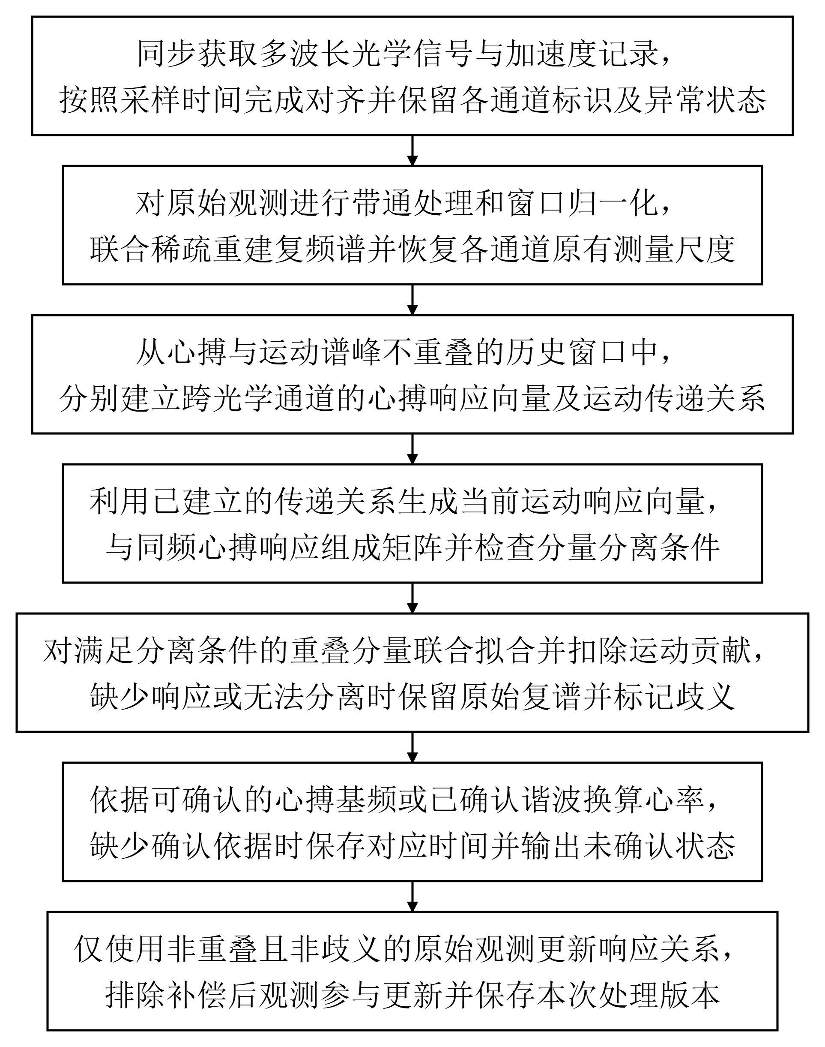
图1运动补偿心率测量整体流程
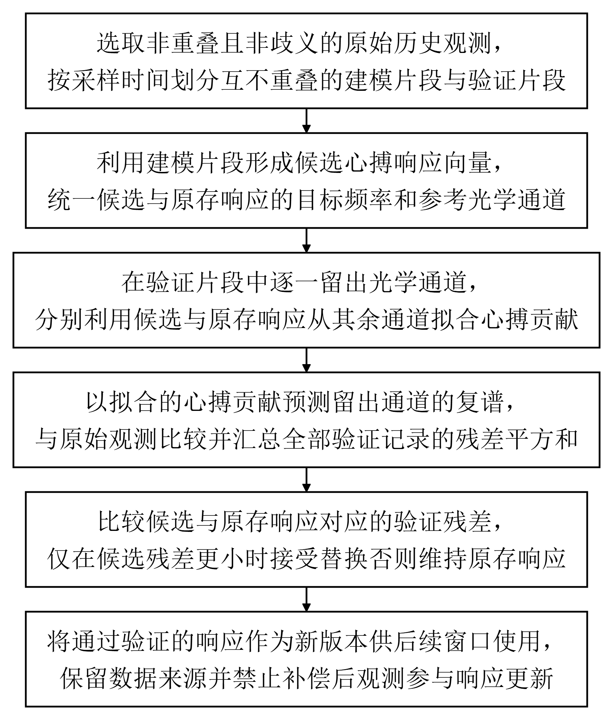
图2心搏响应的独立验证与更新流程
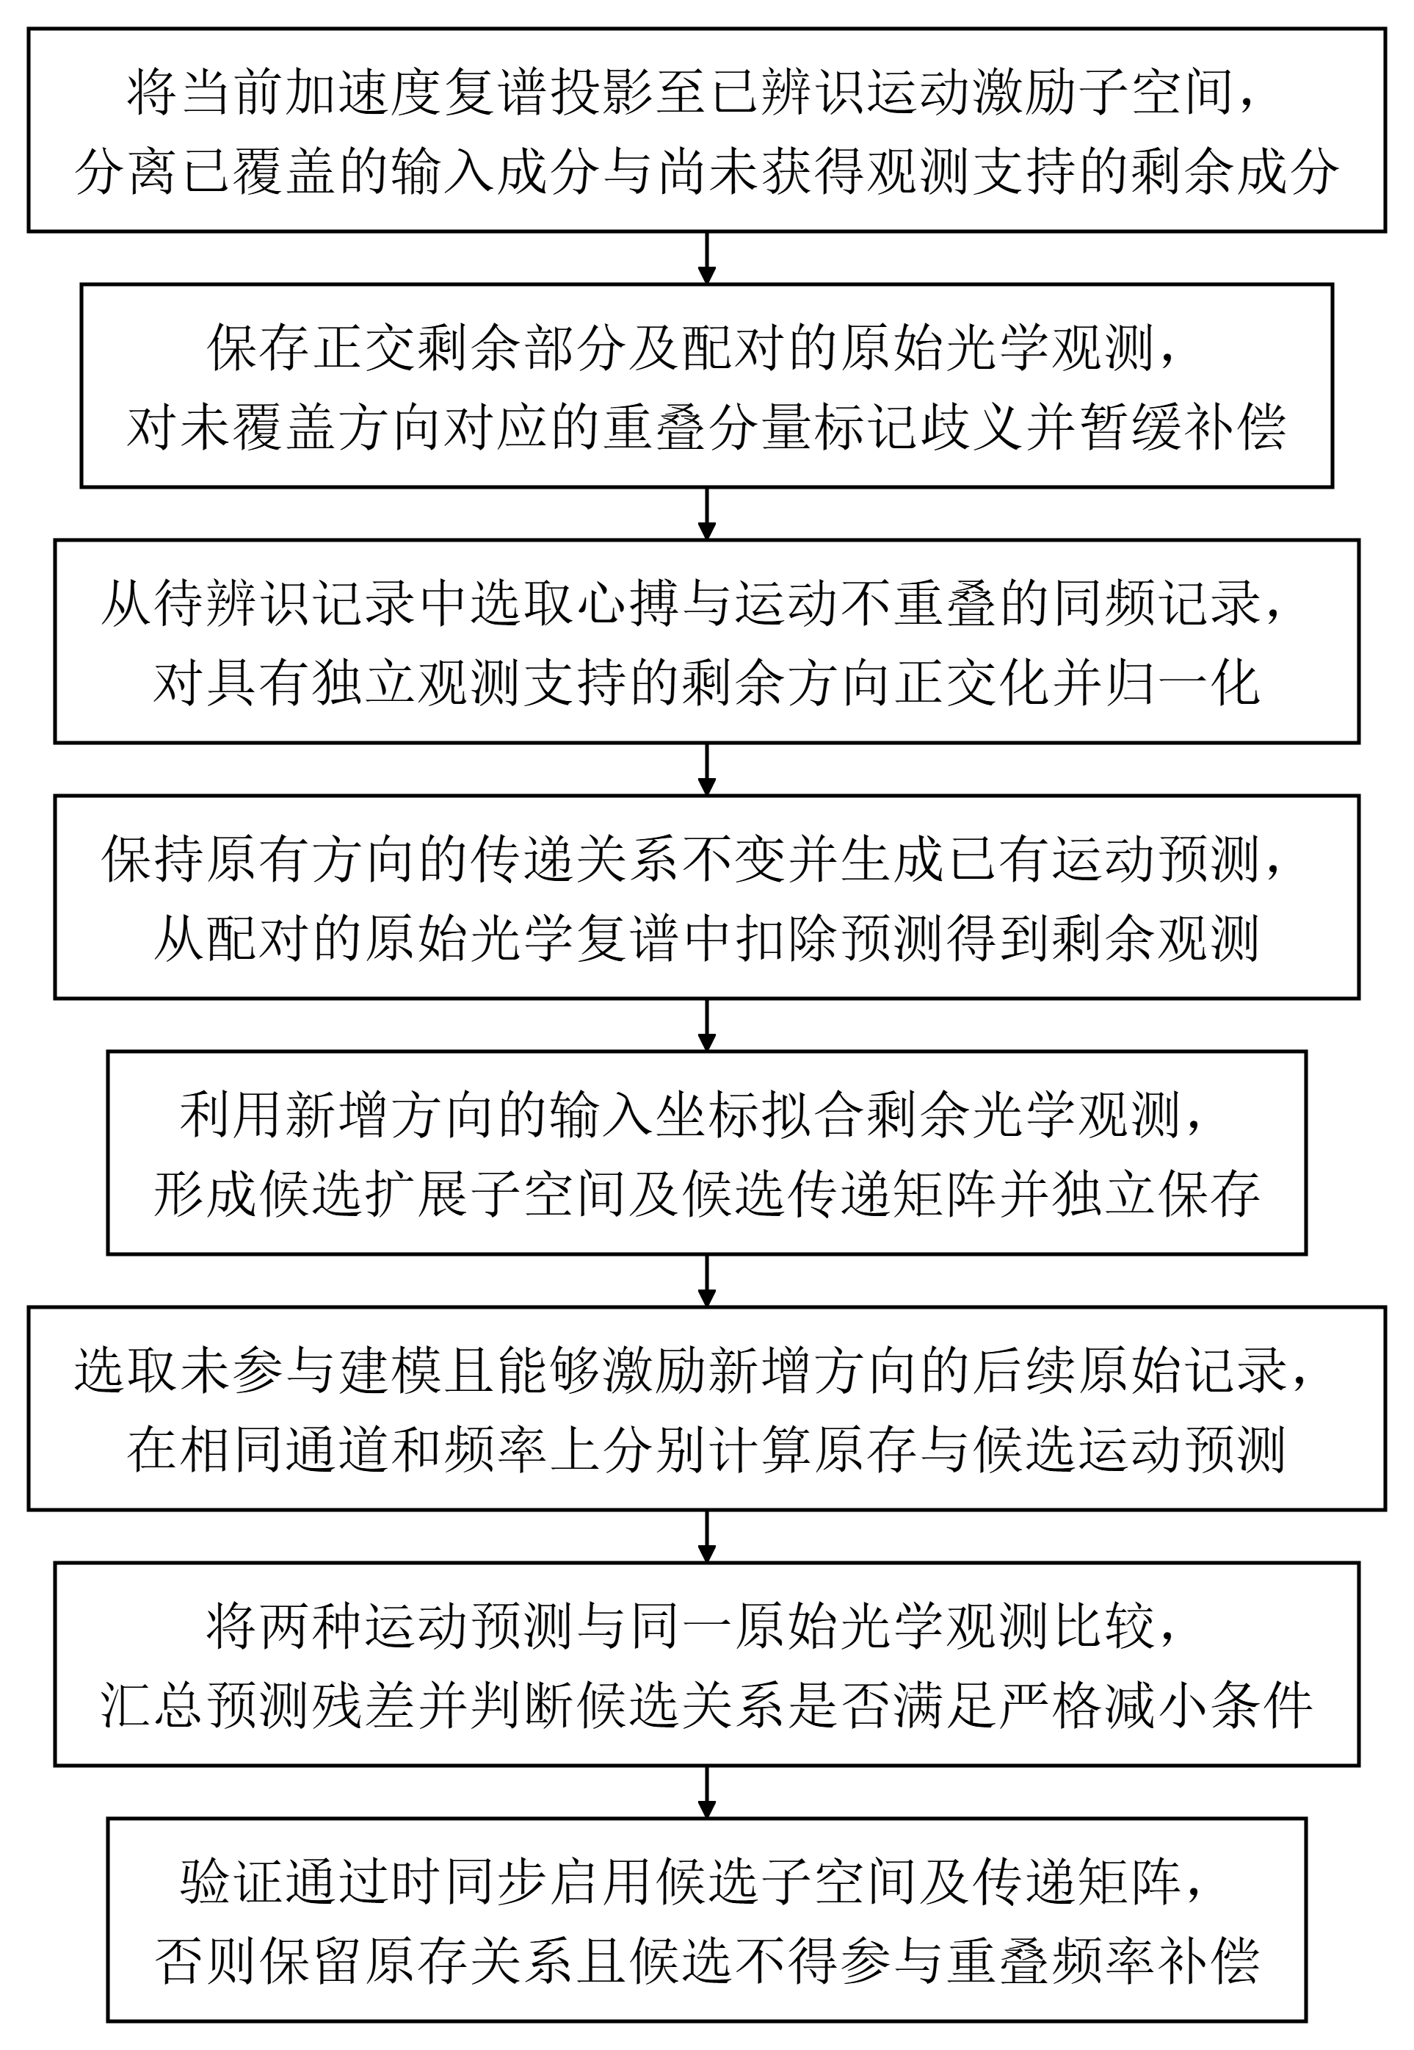
图3新增运动方向的辨识、验证与启用流程
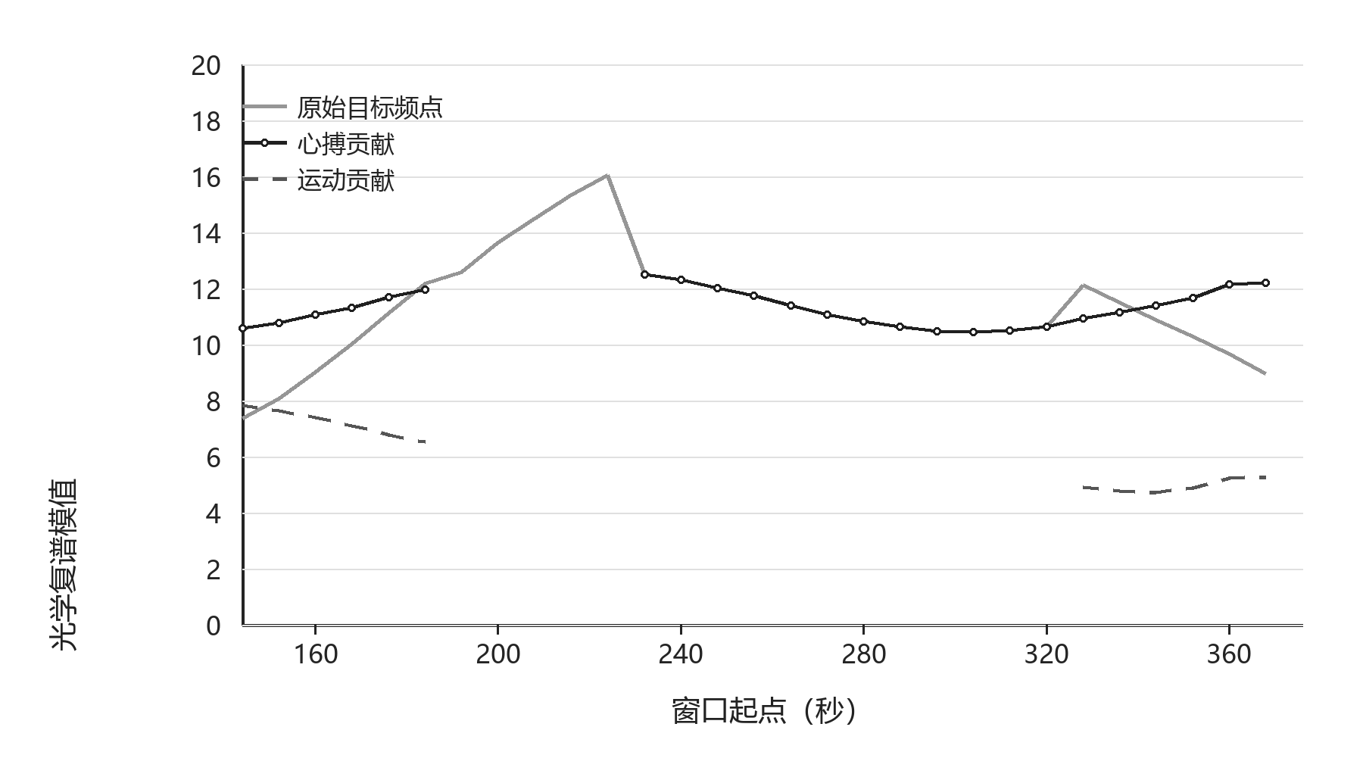
图4同频窗口的光学分量分离
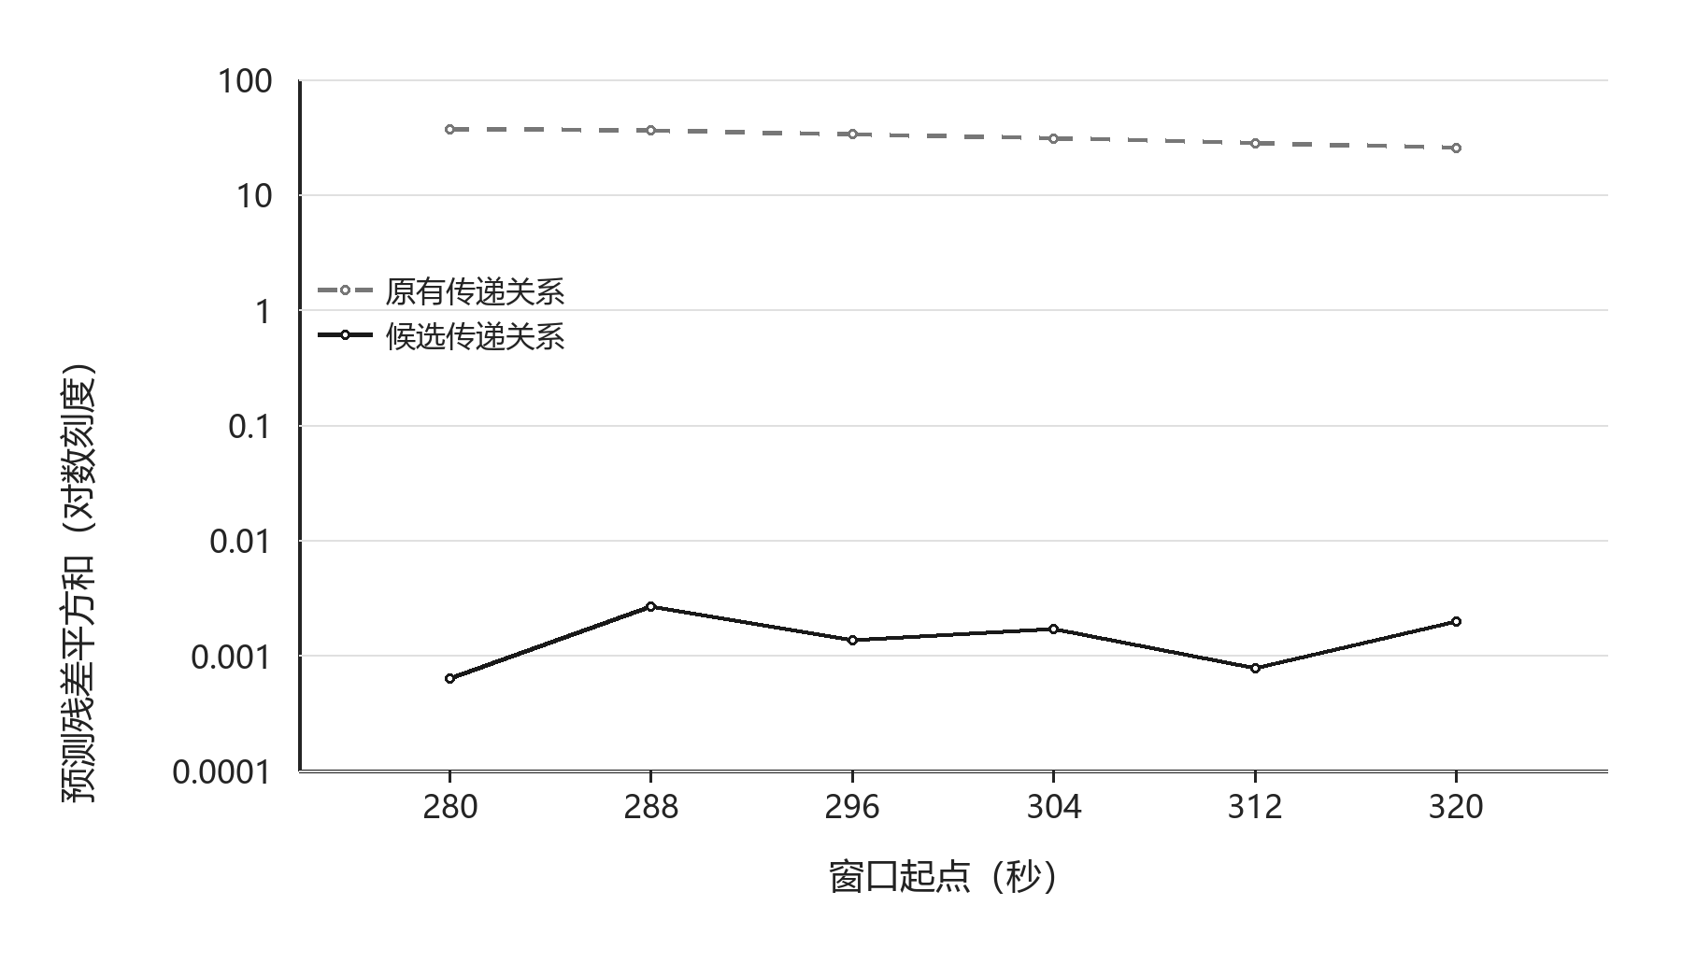
图5新增运动方向的原始观测验证

